Título: Quem é mais velho?

Cenário de Aprendizagem
Escola: |  | Duração (minutos): | 90
Professor(a): |  | Idades dos alunos: | 13

Ideia Chave: | Como criar um jogo de computador: Quem é mais velho?

Tópicos:
- Os alunos aprofundam a sua compreensão do uso de vários softwares e políticas.

Objetivos:
- Os alunos serão capazes de projetar e criar programas que utilizam sub-rotinas, estruturas e tipos de dados apropriados, expressões, variáveis ​​e comandos iterativos e condicionais.
- Linguagens de programação gerais são usadas para criar programas.
- Os alunos compreendem as diferentes maneiras de usar simulações e algoritmos de organização passo a passo para resolver problemas.

Resultados:

- Os alunos criam um jogo, aplicativo ou aplicativo móvel mais complexo que resolve um
- problema particular de um assunto ou tópico específico.
- Os alunos aprendem a delinear a operação de um programa mais complexo em vários padrões e generalizações.

Formas de trabalho:

- trabalho individual
- trabalho em pares
- trabalho de grupo

Métodos:
- apresentação
- discussão
- exercício interativo

ARTICULACÃO
Linha de atuação (duração, minutos)
INTRODUÇÃO
O professor explica e inicia uma discussão com os alunos sobre como criar um jogo de computador: Quem é mais velho?
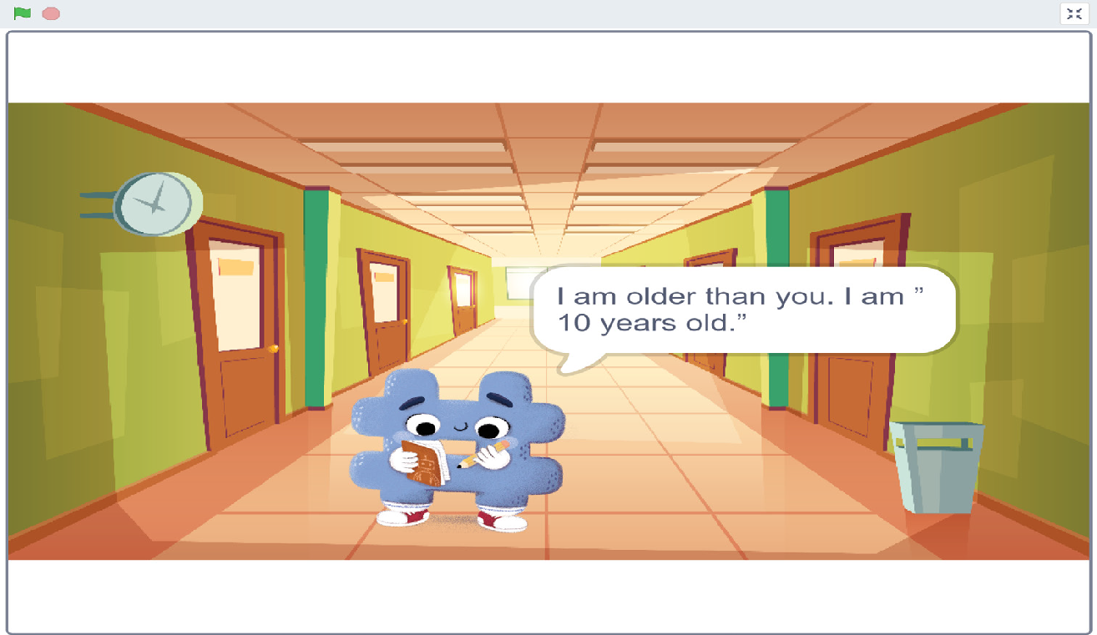

Eu sou mais velho do que tu. Eu tenho “10 anos“.

O Hashtag agora sabe quantos anos tens e quer comparar a tua idade com a dele.
Ele armazenará a tua idade em uma variável para compará-la com a tua idade e verificar quem é mais velho ou mais novo.
PARTE PRINCIPAL
Para este jogo, precisamos usar variáveis. Uma variável é um lugar onde armazenamos informações. É usado para lembrar dados como pontos, nomes ou velocidades.

Instruções:
1. Carrega o projeto This is me do seu computador.
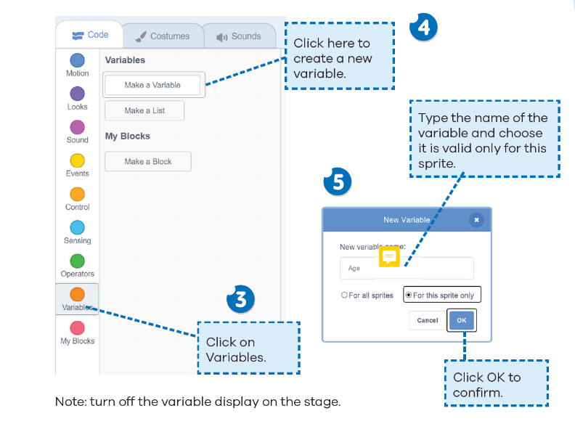
2. Deves lembrar-te da idade do Hashtag, portanto, criarás uma variável Years (Anos) e definirás o seu valor para 10 porque o Hashtag tem 10 anos.
Clica aqui para criar uma nova variável.

Digita o nome da variável e define que está válida só para este sprite.

Clica em Variável.
Clica ok para confirmar.

Clica em Variável.

Define o valor da variável para 10 e adiciona o bloco ao projeto como mostrado na imagem.
Digita o nome da variável e escolhe válido apenas para este sprite.

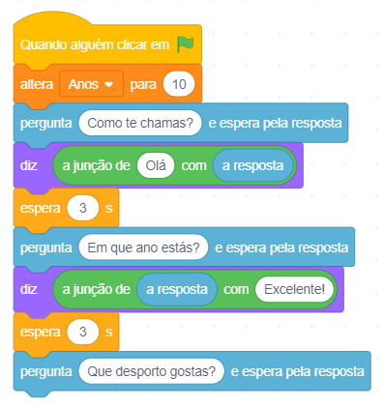

Compara os seguintes números e insire um caractere em cada caixa que mostra a relação entre esses números.

Da mesma forma, o Hashtag irá verificar se você tem menos <, mais> ou igual número = anos. A resposta dele à tua pergunta dependerá disso. Isso significa que o programa deve DECIDIR se ele é mais jovem, mais velho ou se tu és um colega.
Para comparar os números, usa blocos da categoria de bloco Operadores:
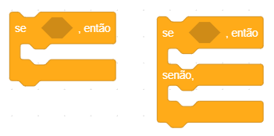

Quando usamos esse bloco, inserimos outros blocos nele. Os blocos que inserimos no bloco if __ then só serão executados se a resposta à operação dada no bloco for verdadeira.
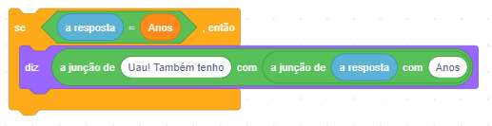

Se for VERDADE que a tua idade é igual à do Hashtag, diz:
"Uau! Eu também tenho 10 anos. ”
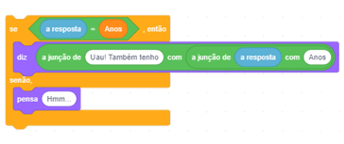
Se for VERDADE que a tua idade é igual à de Hashtag, diz: “Uau! Eu também tenho 10 anos”.
Se for FALSO que a tua idade é igual ao Hashtag, então pensa: "Hmm ..."

Vamos agora comparar nossa resposta à idade do Hashtag e decidir o que vai acontecer no programa.

Se resposta = 10 então
Hashtag responde: “Fixe, eu também tenho resposta anos, também!”
ou
Se a resposta for <10, então
Hashtag responde: “Sou mais velho que tu. Eu tenho ______ anos. ”
ou
Hashtag responde: “Eu sou mais novo que tu. Eu tenho ______ anos. ”

Agora adiciona uma resposta à pergunta: Quantos anos tens? Tu usarás blocos das categorias Controle, Operadores e Deteção.
Comparamos se a resposta é igual ao valor da variável Anos, que é definido como 10.
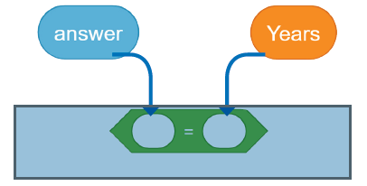

Se a for resposta = 10, então Hashtag diz: “Uau! Eu também tenho resposta anos de idade. ”

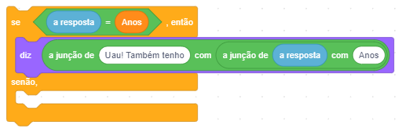

Se a tua idade for igual à de Hashtag, diz:
"Uau! Eu também tenho 10 anos.”

Se a tua resposta não for 10, deves comparar se ele é menor do que esse número. Novamente, usa o bloco da categoria Deteção para comparar números e adicionar a resposta e a variável Anos.

Compara os números e decide o que fazer se for verdade que o número é menor e se ele for falso.
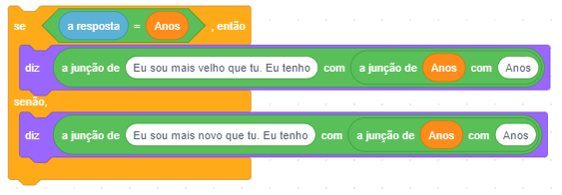

Se a resposta for <10, então
Hashtag responde: “Sou mais velho que tu. Eu tenho_____ anos. ”
ou
Hashtag responde: “Eu sou mais novo que tu. Eu tenho_____ anos. ”
Se a tua idade for MENOS QUE Hashtag, diz:
"Sou mais velho que tu. Eu tenho 10 anos. ”
Se a tua idade for MAIOR QUE Hashtag, diz:
"Eu sou mais novo que tu. Eu tenho 10 anos. ”
Adiciona os blocos da etapa anterior ao bloco “se__então__outro“ que verifica se a tua idade é igual à de Hashtag.

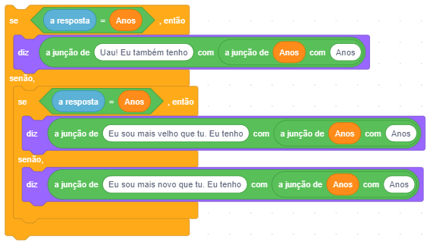

Liga os blocos ao bloco pergunta: “Quantos anos tens?” e espera. Em seguida, adiciona o bloco de espera de 3 segundos e diz: “Prazer em conhecer-te.”

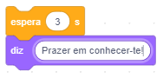

Bom trabalho! Verifica se o seu bloco de script se parece com a imagem a seguir.

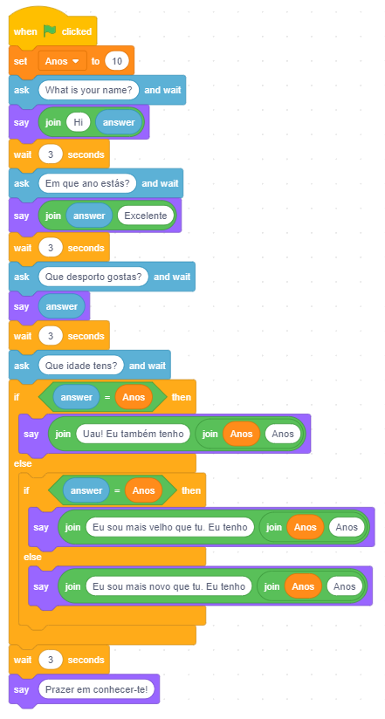

Guarda o projeto como anos.

EXERCÍCIO 1

De acordo com o exemplo anterior, os alunos podem projetar e criar o seu próprio jogo novo de computador.

CONCLUSÃO
Uma variável é um lugar onde armazenamos informações. É usado para lembrar dados como pontos, nomes ou velocidades.

Alunos e professor discutem e avaliam as soluções apresentadas.

Métodos  apresentação entrevista  discussão demonstração  trabalhar no texto representação  trabalho gráfico  exercício interativo / simulação no computador | Formas de trabalho  Trabalho individual  Trabalho em pares  trabalho em equipa/grupo  trabalho frontal

Material:

Bibliografia:

OBSERVAÇÕES PESSOAIS, COMENTÁRIOS E NOTAS

